Conservación de Pan Artesanal Ezequiel y Pan Superbueno Usando Aceite Esencial de Clavo de Olor (Eugenia caryophillus)

Conservación de Pan Artesanal Ezequiel y Pan Superbueno Usando Aceite Esencial de Clavo de Olor (Eugenia caryophillus)

Pilco Quesada, Silvia1; Quito Vidal, Moisés2; Quispe Condori, Sócrates3*
1Centro de Investigación en Tecnología de Alimentos (CITAL), 2Centro de Investigación en Ciencias de Alimentos (CICAL), 3Centro de Investigación en Ingeniería de Alimentos (CIIAL), EAP Ingeniería de Alimentos, Universidad Peruana Unión. socrates@upeu.edu.pe

Resumen

El presente trabajo tuvo por objetivo evaluar la vida en anaquel del pan artesanal Ezequiel (CITAL) y pan de molde comercial Superbueno (Productos Unión), usando aceite esencial del clavo de olor (Eu- genia Caryophillus) como antimoho. El aceite esencial fue obtenido por el método de hidrodestilación, con un rendimiento de 15 % (m/m). Del análisis microbiológico del pan Superbueno (pan comercial) se identificaron una cepa de levadura y dos mohos que corresponden al género Penicillium. Del pan Ezequiel se identificaron tres cepas aisladas de mohos, la cepa blanca corresponde al género Penici- llium, y dos cepas de género no identificado. La aplicación del aceite esencial a las seis cepas aisladas fueron a tres concentraciones (1O µl, 12.5 µl y 15 µl). Los resultados mostraron la ausencia de mohos hasta un período de incubación de 57 días. Finalmente, se comparó la efectividad del aceite esencial de clavo de olor con un antimoho comercial (Pangermex, aceite esencial de cítricos), aplicándose en forma de spray al pan Ezequiel. El aceite esencial de clavo de olor presenta la misma capacidad inhi- bitoria que el antimoho comercial por un período de 1O días.

Palabras clave: clavo de olor, aceite esencial, panes, vida en anaquel, capacidad antimicrobiana.

Abstract

The objective was to evaluate the shelf life of handmade Ezekiel bread (CITAL) and commercial loaf bread Superbueno (Productos Union) using essential clove oil (Eugenia Caryophillus) as an anti-mold. The essential oil was obtained by the hydrodistillation method, with a yield of 15% (m/m). From the micro- biological analysis of Superbueno bread (commercial) one strain of yeast and two molds were identified, which correspond to the genus Penicillium. From the Ezekiel bread three isolated strains of mold were identified, the white strain corresponds to the genus Penicillium, and two strains of unidentified genus. The application of essential oil to the six isolated strains was applied at three concentrations (1O µl, 12.5
µl y 15 µl). The results showed the absence of molds up to an incubation period of 57 days. Finally, a comparison was done of the effectiveness of essential clove oil as a commercial anti-mold (Pangermex, essential citrus oil), applying it in spray form to the Ezekiel bread. The essential clove oil presents the same inhibitory capacity as the commercial anti-mold for a period of 1O days.

Key words: clove, essential oil, bread, shelf life, antimicrobial capacity.

Introducción

os productos industrializados de la panificación son perecibles por naturaleza y requieren protec- ción de los contaminantes durante su preparación, almacenamiento y distribución. Conservar el pan
L

luego del horneado es una preocupación constante del panadero, porque éste se convierte en un cultivo óptimo de los hongos, por ser aerobios y necesitar de oxígeno para desarrollarse y reproducirse en la corteza del pan. Entre los mohos más frecuentes del pan de molde podemos citar al Rhizopus nigricans,

Mucor mucedo, Asperguillus niger, Penicillum expan-
sum y Neurospora sitophila (Tejero 2OO3).

Con el propósito de evitar esta contaminación y pro- longar la vida útil del producto, diversos aditivos pue- den ser adicionados, sin embargo, existen cuestiona- mientos en relación a su uso (Burt 2OO4). Por ejemplo, uno de los conservantes más usados en la industria panificadora es el propionato de calcio, que en gran- des cantidades puede presentar problemas en el pan, porque además de inhibir el crecimiento de los hon- gos, disminuye la actividad de las levaduras, retardan- do la generación de CO2, alcohol y esencias aromáti- cas (DaSilva 2OO7). Adicionalmente, el propionato ha recibido severas críticas en relación a su capacidad de producir efectos toxicológicos en el ser humano.

Por consiguiente, es necesario el reemplazo de los conservantes sintéticos por sustancias naturales, ta- les como los aceites esenciales (Oussalah y otros 2OO5). Los aceites esenciales pueden ser extraídos desde diversas plantas, usando cualquiera de los si- guientes métodos: prensado, enfleurage, hidrodesti- lación, extracción por solventes orgánicos y extrac- ción con fluidos supercríticos (Martínez 2OO1).

Decker y otros (2OO5) presentaron una revisión so- bre el uso potencial de agentes antimicrobianos naturales como "preservantes secundarios", donde muestran que los aceites esenciales extraídos de las plantas son ideales para la conservación de los alimentos, ya que reportaron un amplio espectro de actividad antimicrobiana contra una gran cantidad de contaminantes y de bacterias patógenas.

Dentro de las diferentes plantas con propiedades antimicrobianas encontramos al clavo de olor. Los brotes de clavo de olor son obtenidos a partir de la flor de Eugenia caryophillus. Esta especie es nativa de Amboyna y de la Isla de Moluccan - Indonesia (Bravo 2OO3). Existen tres tipos de aceites esenciales de clavo de olor, el primero es extraído del brote y es el más comercial de todos, el segundo viene de las hojas y por último del tallo.

El contenido de aceite volátil de los brotes es de 15 a 2O %, y está compuesto principalmente por eugenol (85 - 95 %).

Entre sus propiedades funcionales podemos men- cionar su capacidad de ser carminativa y estimulan-
te, alivia los vómitos, las flatulencias y las náuseas.
En general, son usados para estimular el aparato di- gestivo. Es un analgésico muy suave que se emplea para mitigar el dolor de muelas. La capacidad antimi- crobiana del aceite esencial de clavo de olor (euge- nol) fue evaluada en Aeromonas hidrophylla aisladas de pollo cocido (Hao y otros 1998).
El objetivo de este trabajo fue estudiar la capacidad antimicrobiana del aceite esencial del clavo de olor en cepas aisladas del pan artesanal Ezequiel y pan industrial Superbueno.

Materiales y Métodos

Materia prima
Brotes de Clavo de olor (Eugenia caryophillus) com- prados en el mercado Central de Lima, los cuales fueron cultivados en Brasil. Para las extracciones, el material fue molido y tamizado. La humedad se de- terminó usando el equipo Aqualab (Decagon Devi- ces, modelo 3TE, Canadá).

Extracción por hidrodestilación
La extracción del aceite esencial fue realizada usan- do el aparato Schilcher acoplado con manta de ca- lentamiento (TECNAL, modelo TE - 2761315, Bra- sil). Sesenta gramos de clavo de olor molido fueron depositados en el balón, junto con 75O ml de agua destilada y 25 perlas de vidrio. En la temperatura de ebullición, el vapor de agua + aceite esencial salen del balón, para luego condensar. La mezcla cae en el tubo colector, llenando lentamente el tubo. Cuando la mezcla alcanza el nivel máximo del tubo colector, el agua retorna dentro del balón. El aceite esencial de Eugenia Caryophillus posee mayor densidad que el agua y éste desciende hasta la parte inferior del tubo colector (Bravo 2OO3). La separación del aceite esencial fue completada a través de la congelación. Las extracciones fueron realizadas por triplicado. El rendimiento global del aceite esencial fue calculado gravimétricamente.

Preparación del agar
Fue preparado el Agar Papa Oxitetraciclina (APOX
- 96 % de solución de papa blanca, 2 % Glucosa y 2 % Agar) y depositadas en placas petri (placas APOX).

Aislamiento de cepas
Los cultivos fueron preparados usando 1O g de cada muestra de pan contaminado del tipo Superbueno

y Ezequiel junto con 9O ml de solución salina pep-
tonada (SSP). Fueron realizados dos diluciones. Cada solución (O.1 ml) fue inoculada en las placas de APOX. Las muestras fueron incubadas por 14 días a temperatura ambiente. Las cepas más re- presentativas fueron aisladas y fue realizado el Test de Cámara Húmeda, a fin de identificar las cepas. Cada cepa aislada fue propagada en tubos inclina- dos con APOX e incubadas por 1O días a tempera- tura ambiente.

Test in vitro
Para la evaluación de la capacidad antimicrobiana se usaron panes recién procesados (sin spray antimo- ho), proporcionados por Productos Unión (pan Su- perbueno) y pan Ezequiel (Centro de Investigación en Tecnología de Alimentos - CITAL). Para la inocula- ción de las cepas aisladas se pesó 1O g de pan pre- viamente esterilizado a una temperatura de 121 ºC por 15 minutos a una presión de 2O psia. Los cuales fueron incubados por 14 días a temperatura ambien- te. Posteriormente las muestras incubadas fueron li- cuadas con 9O ml de SSP. Se tomó de esta solución
O.1 ml y fue depositada en una placa petri con APOX, sucesivamente se inoculó el aceite esencial del clavo de olor a tres diferentes concentraciones (1O µl, 12.5
µl y 15 µl) y con tres repeticiones cada una de ellas. Las muestras fueron observadas por un período de 57 días a 21 ºC y en oscuridad.

Comparación de efectividad del aceite esencial del
clavo de olor con el antimoho de aceite esencial de cítricos llamado comercialmente Pangermex
Fue preparado el spray antimoho del aceite esencial de cítricos utilizando 83 % de alcohol, 15 % de agua,
1.7 % de esencia de vainilla, O.3 % Pangermex. El spray del aceite esencial del clavo de olor fue pre- parado de manera similar a las concentraciones de O.O1 %, O.O125 % y O.O15 %.

Las cuatro soluciones fueron aplicadas a las mues- tras en estudio. Las aplicaciones fueron realizadas por triplicado en fin de verificar la eficacia.

Resultados y Discusión

l rendimiento del aceite esencial del clavo de olor fue 15 % ± O.5 %.
E

Aislamiento de cepas
En la figura 1 se muestran las cepas aisladas de las muestras de los dos tipos de panes. En el pan Ezequiel (grupo A) fueron identificadas colonias blancas (perteneciente al género Penicillium), ver- des y melones (mohos no identificados).En el pan Superbueno (grupo B) se encontraron tres tipos de colonias: negras, verdes/blancas (ambas per- tenecientes al género Penicillium) y blancas (le- vadura).

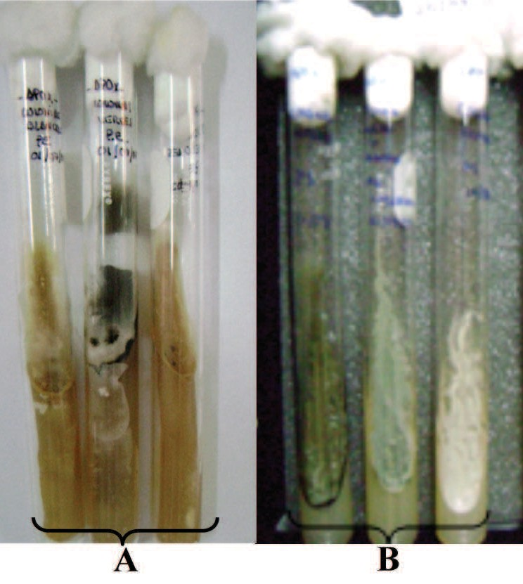
Figura 1 - Cepas aisladas a partir de pan Eze-
quiel y pan Superbueno

En la figura 2 se presentan los análisis de cámara
húmeda de las cepas aisladas del pan Ezequiel (co-
lonias blancas, verdes y melones) y Superbueno
(colonias verdes, negras y verdes/blancas).

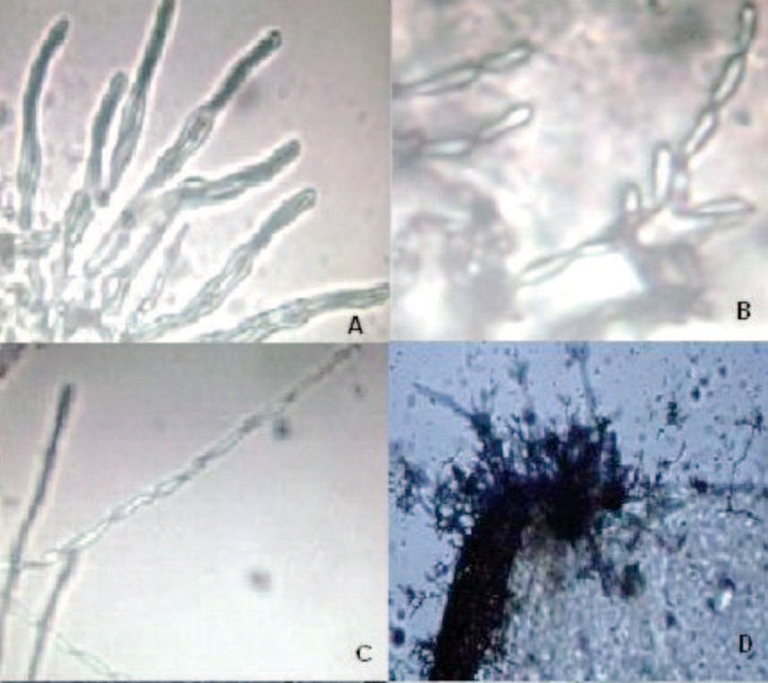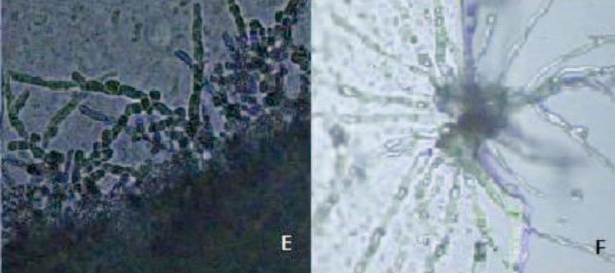

Figura 2 - Cepas aisladas de los panes: (A) moho blanco, (B) moho verde, (C) moho melón – Pan Eze- quiel; (D) moho verde, (E) moho negro, (F) moho verde/blanca - Pan Superbueno

Según los estudios efectuados por Nielsen (2OOO), los mohos presentes en los panes pueden ser As- pergillus flavus, Endomyces fibuliger, Penicillium commune, P. corylophilum, P. roqueforti y P. soli- tum.

Actividad antimicrobiana
En la figura 3 se observa los resultados de la efecti- vidad del aceite esencial en cepas aisladas del pan Ezequiel y pan Superbueno a una concentración de 1O µl de aceite esencial de clavo de olor.

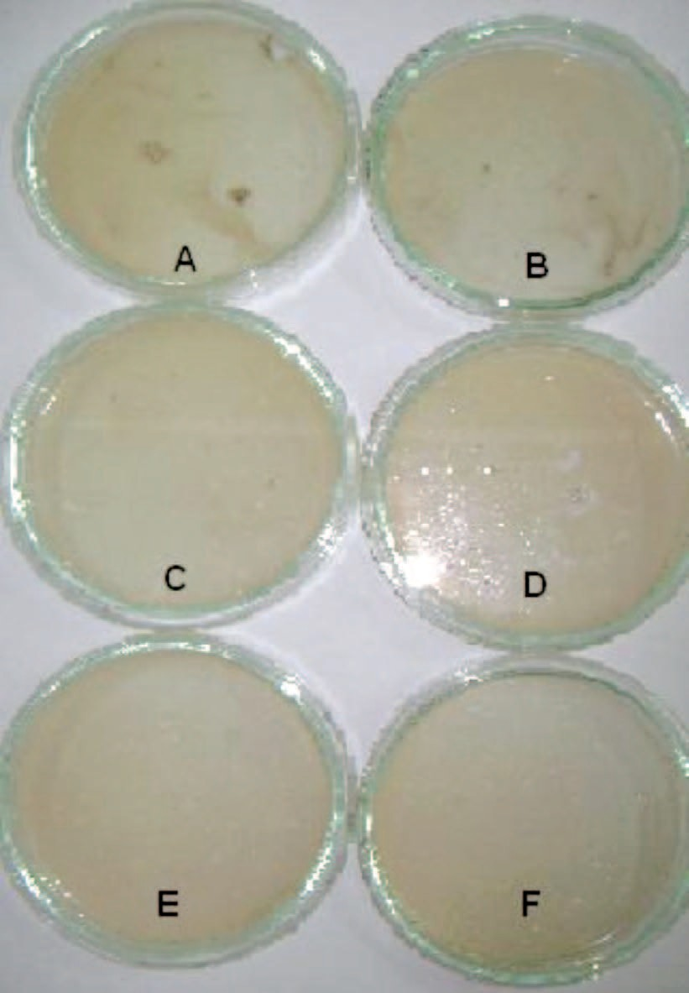

Figura 3 - Evaluación de la capacidad antimicrobiana de aceite esen- cial de clavo de olor a una concentración de 10 µl en donde: (A) colonias negras, (B) colonias verdes, (C) colonias verdes/ blancas,
(D) colonias verdes, (E) colonias melones, (F) colonias blancas

Se observa que para un período de incubación de
57 días no existe el crecimiento de cepas. Similares resultados fueron obtenidos a las concentraciones de 12.5 µl y 15 µl.

En la figura 4 se observa los panes conservados con el Pangermex a 3OO µl.

Para los 57 días de conservación no se observa ningún crecimiento de cepas similares. Los resul-
tados fueron obtenidos para el aceite esencial del
clavo de olor.

Nielsen (2OOO) reporta porcentajes de inhibición que varían de 25 % hasta un 85 % dependiendo del géne- ro de Penicillium. Los autores usaron 1 µl de aceite esencial de clavo de olor por 7 días de incubación.

Los resultados obtenidos son muy similares a los ob- tenidos por Nielsen (2OOO).

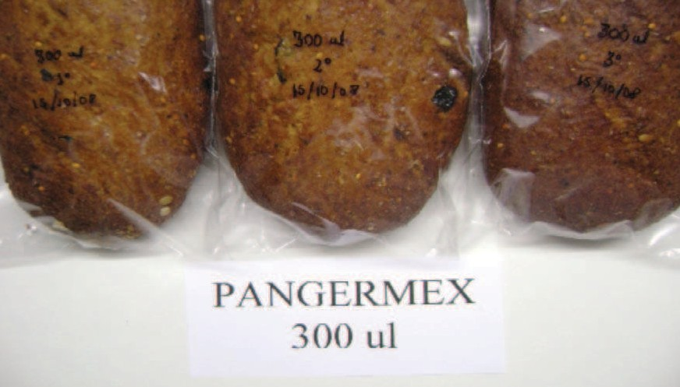
Figura 4 - Aplicación del antimoho
Pangermex (300 µl) en cepas ais- ladas de Ezequiel

Conclusiones

l rendimiento del aceite esencial obtenido por el método de hidrodestilación fue 15 % ± O.5 %.
E

De las tres cepas encontradas en el pan Superbue- no, una de ellas es una levadura y las tres restantes pertenecen al género Penicillum. De igual manera las tres cepas del pan Ezequiel pertenecen al géne- ro Penicillum.

En los resultados observamos la total inhibición de las cepas de género penicillum, además de las dos cepas no identificadas presentes en el pan Ezequiel, afirmando los resultados de investigaciones anterio- res acerca del efecto inhibitorio del aceite de clavo de olor.

Los resultados del análisis microbiológico IN VITRO indican que el aceite esencial de clavo de olor garan- tiza la conservación del pan Ezequiel.

Agradecimiento

gradecemos al Vicerrectorado Académico de la Universidad Peruana Unión por el soporte finan- ciero. Además, queremos agradecer al Centro de Aplicación Productos Unión por las muestras de Pan Superbueno, y al técnico José Manrique del Laborato- rio de Panificación de la EAP de Ingeniería de Alimen-
A
tos por la elaboración del pan artesanal Ezequiel.

Referencias

Bravo D, Ayuso MJ, Fernández MA, García MD, Herrera MD, Marhuendo E, Martín C, Puerta R, Sáenz M, Toro M. 2OO3. Farmacognosia. Serie Famacia Actual. España.

Burt S. 2OO4. Essential oils: their antibacterial properties and potential applications in foods - a review. Interna- cional Journal of Food Microbiology. v.94, p.223-253.

DaSilva. 2OO7. importante. Cápsulas Preservantes. http:// www.magazinedelpan.com/detalle.asp?Seccion=El+ Pan+tiene+su+ciencia&id=195 (17/O6/O7)

Decker E A, Warner K, Richards y Shahidi F. 2OO5. Measur-
ing Antioxidante Effectiveness in Food. Journal Agricul- tural and Food Chemistry, v.53, p.43O3-431O.

Hao YY, Brackett RE, Doyle MP. 1998. Inhibition of Listeria monocytogenes and Aeromonas hydrophila by plant extracts in refrigerated cooked beef. Journal of Food Protection. 61(3) p. 3O7-312.

Holley R, Patel D. 2OO4. Improvement in shelf -life and safety of perishable foods by plant essential oils and smoke an- timicrobials. Journal Food Microbiology (22): 273 - 292.

Martínez A. 2OO1. Aceites Esenciales. España.

Nielsen V, Rios R. 2OOO. Inhibition of fungal growth on bread by volatile components from spices and herbs,
and the possible application in active packaging, with
special emphasis on mustard essential oil. Journal of Food Microbiology, v.6O, p.219-229.

Oussalah M, Caillet S, Saucier L, Lacroix M. 2OO7. In- hibitory effects of selected plant essential oils on the growth of four pathogenic bacteria: E. Coli, Salmo- nella Typhimurium, Staphylococcus Aureus y Liste- ria Monocyogenes. Food Control. v.18, n.5, 2OO7, p.414-42O.
Reineccius G. 1999. Source Book of Flavors. 2da edición. Tejero F. 2OO3. Conservación del pan y la bollería. www.
franciscotejero.com. (13/O6/O7)

